SENA — ADSO 2026
INFORME TÉCNICO
Investigación y Consumo de API Externa
PayPal REST API+ Proyecto ServiAT

Instructor: Ing. Edwin Marín | Abril 2026

Aprendiz:
Santiago Dehoyos
Nikol Tatiana Ortiz
Danna Valentina Ortiz
Nicolás rojas

1. API SELECCIONADA: PayPal REST API

1.1 Justificación de la elección
Elegí la API de PayPal porque permite realizar pagos en línea de forma segura y rápida, sin necesidad de crear un sistema de pagos desde cero. Esta API es muy útil en aplicaciones modernas, ya que facilita la integración de servicios financieros dentro de una plataforma.

Necesidad en tu proyecto | Solución con api externa
En mi caso, esta API se relaciona directamente con mi sistema de información, ya que estamos desarrollando un sistema donde se generan tickets para los usuarios. | Por lo tanto, es importante contar con una forma de pago confiable que permita a los usuarios realizar sus transacciones de manera sencilla.

1.2 Problema que resuelve la API
R// Implementar esta Api en mi proyecto nos ayuda a:
- Procesar pagos de forma segura.
Sin PayPal tendríamos que:
- Guardar o procesar tarjetas (muy peligroso y complejo)
- Cumplir normas de seguridad (PCI-DSS)
Con PayPal:
- El usuario paga en PayPal (no en tu sistema)
- Tú nunca ves los datos de la tarjeta

2. INVESTIGACIÓN TÉCNICA DE LA API

2.1 Documentación oficial
URL de documentación: https://developer.paypal.com/docs/api/overview/
La documentación oficial de PayPal permite entender cómo funciona la API, los endpoints disponibles, los métodos HTTP y la forma de autenticación mediante OAuth 2.0.

2.2 Métodos HTTP y endpoints clave
Método | Endpoint | Uso en | Respuesta clave
POST | https://api-m.sandbox.paypal.com/v1/oauth2/token | Obtener token de acceso (autenticación) | 200 OK (access_token)
POST | https://api-m.sandbox.paypal.com/v2/checkout/orders | Crear una orden de pago | 201 Created (orden creada)
GET | https://api-m.sandbox.paypal.com/v2/checkout/orders/35G32488FA498202C | Capturar estado de la orden | 200 created
POST | https://api-m.sandbox.paypal.com/v2/checkout/orders/35G32488FA498202C/capture | Finalizar pago/captura | 200

2.3 Autenticación

La API de PayPal utiliza un sistema de autenticación basado en OAuth 2.0, el cual fue el método implementado durante la práctica en Postman.

En el desarrollo realizado, primero se hizo una petición tipo POST al endpoint /v1/oauth2/token, utilizando Basic Auth con el Client ID y el Secret obtenidos desde la plataforma de PayPal. En el Body se envió el parámetro grant_type=client_credentials, lo que permitió generar un access_token.

Una vez obtenido el token, este se utilizó en las siguientes peticiones, específicamente en la creación de órdenes de pago, mediante el tipo de autorización Bearer Token en Postman. Esto permitió autenticar correctamente las solicitudes y acceder a los endpoints protegidos de la API.

2.4 Límites de uso y políticas
Aspecto | Detalle
Entorno gratuito (Sandbox) | PayPal ofrece un entorno de pruebas llamado Sandbox, donde se pueden realizar pagos simulados sin usar dinero real. Es ideal para desarrollo y pruebas.
Costos en producción | PayPal no cobra por usar la API, pero sí aplica comisiones por cada transacción realizada en producción (pagos reales)
Límites de uso | No hay un límite fijo como otras APIs, pero PayPal monitorea el uso y puede restringir solicitudes si detecta actividad sospechosa o abuso.
Seguridad | No se deben compartir el Client ID, Secret ni el access_token, ya que pueden ser usados por terceros para realizar operaciones.
Políticas de uso | Se debe cumplir con las políticas de PayPal, como no usar la API para actividades fraudulentas o ilegales.
Expiración del token | El access_token tiene un tiempo limitado de uso (expira), por lo que se debe generar uno nuevo cuando sea necesario.

3. IMPLEMENTACIÓN TÉCNICA

3.1 Estructura del proyecto de demostración ejemplo
En el proyecto se implementó la API de PayPal mediante endpoints POST y GET probados en Postman. El sistema permite crear órdenes, consultar pagos y capturar transacciones desde el frontend desarrollado en React (Pago.jsx) y un backend en Node.js.
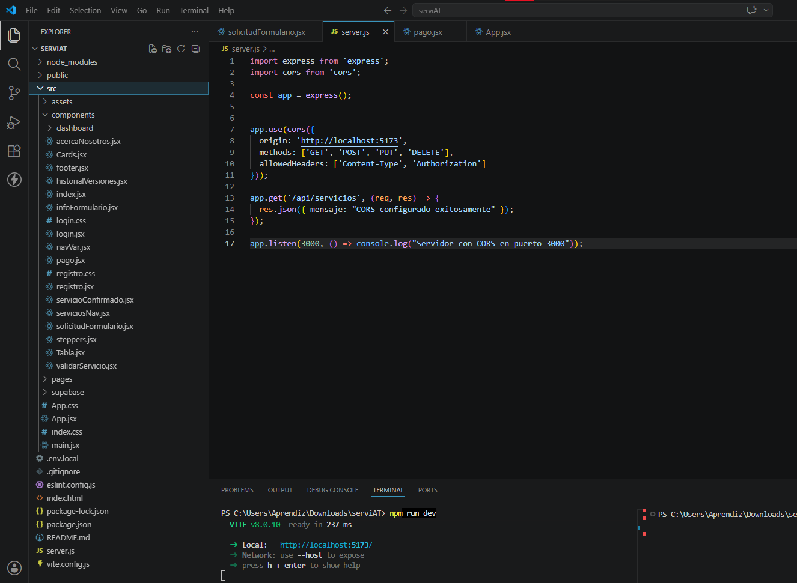
3.2 Consumo funcional — Creación de pago (POST)

Ejemplo: Este endpoint POST permite crear una orden de pago utilizando la API de PayPal. El usuario inicia el proceso desde el componente Pago.jsx, y el backend genera una orden que luego será aprobada en PayPal.
- Recibe la solicitud del frontend (Pago.jsx)
- Crea una orden en PayPal
- Devuelve el enlace de aprobación del pago
- Fue probado correctamente en Postman
Imagen:

3.3 Consumo GET — Consultar estado de una orden
Este endpoint GET permite consultar el estado de un pago realizado en PayPal.

Este endpoint permite:
- Verificar si el pago fue aprobado
- Consultar el estado de la transacción
- Mostrar información del pago en tiempo real

Imagen:

3.4 Captura del pago (POST)
Después de que el usuario aprueba el pago en PayPal, el backend captura la transacción.

4. SEGURIDAD Y BUENAS PRÁCTICAS

4.1 Protección de credenciales
Las credenciales de PayPal se almacenan en variables de entorno para evitar exponer información sensible.
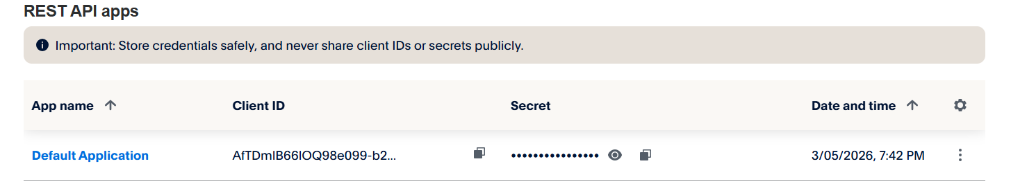
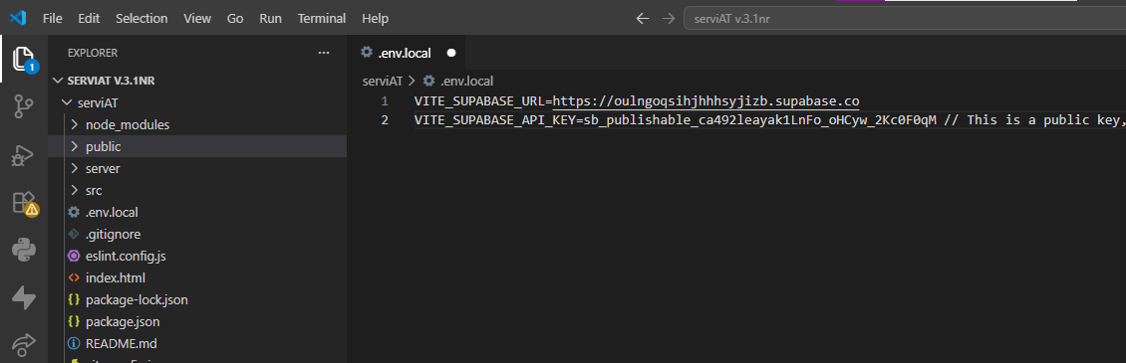

4.2 Riesgos de seguridad identificados
Riesgo | Mitigación aplicada
Exposición de credenciales | Uso de .env
Acceso no autorizado a pagos | Uso de tokens Bearer
Errores de autenticación | Manejo de errores HTTP
Filtración de información | No subir claves a GitHub

5. PREGUNTAS DE INVESTIGACIÓN

P1. ¿Qué problema resuelve la API de PayPal?
La API de PayPal permite integrar pagos electrónicos seguros en aplicaciones web sin necesidad de manejar directamente información bancaria o tarjetas de crédito.

P2. Métodos HTTP y datos que retorna:
POST: Sirve para generar el token: https://api-m.sandbox.paypal.com/v1/oauth2/token
POST :Sirve para crear una orden: https://api-m.sandbox.paypal.com/v2/checkout/orders.
GET: Sirve para consultar el estado de la orden: https://api-m.sandbox.paypal.com/v2/checkout/orders/
POST: Sirve para confimar el pago:
https://api-m.sandbox.paypal.com/v2/checkout/orders/35G32488FA498202C/capture

Datos retornados:
- ID de la orden
- Estado del pago
- Monto
- Enlaces de aprobación

P3. ¿Cómo se autentica?
La API de PayPal utiliza autenticación OAuth 2.0 mediante:

- CLIENT_ID
- SECRET
- Token Bearer

P4. Límites gratuitos y políticas de uso
PayPal Developer ofrece un entorno Sandbox gratuito para pruebas de integración sin utilizar dinero real.

P5. Riesgos de seguridad
Los principales riesgos son:

- Robo de credenciales
- Acceso no autorizado
- Manipulación de pagos
- Exposición de tokens

Por esta razón se utilizan variables de entorno y autenticación segura.

6. EVIDENCIAS DE PRUEBA

6.1 Pruebas locales — realiza las pruebas y toma captura de pantalla toma como ejemplo el siguiente

Imagen:

6.2 Servidor corriendo en localhost:5175
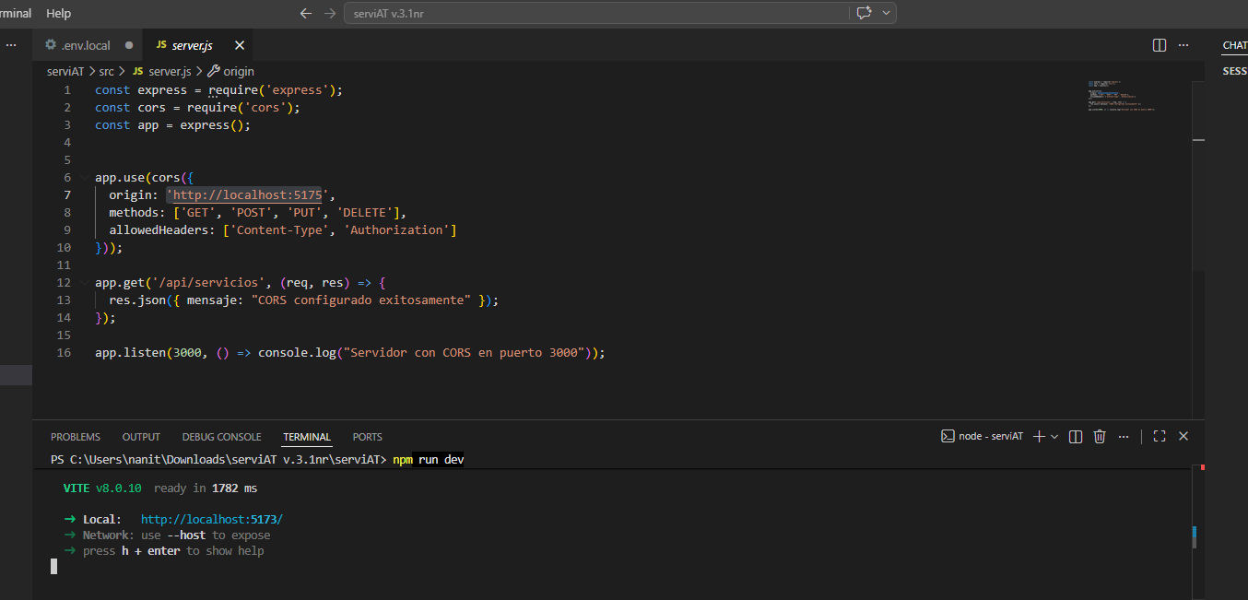

6.3 Prueba exitosa —Generar token(Post)

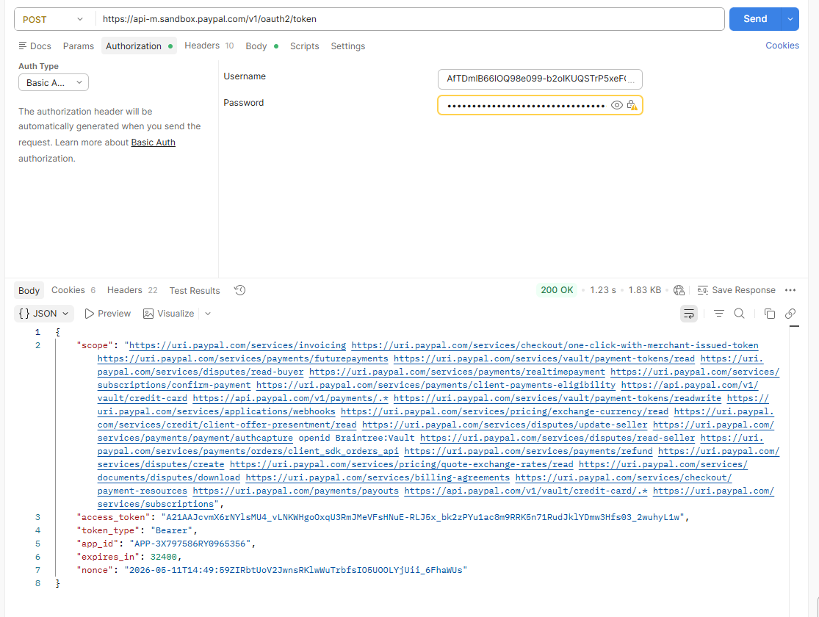

6.4 Prueba exitosa — Crear orden (POST)
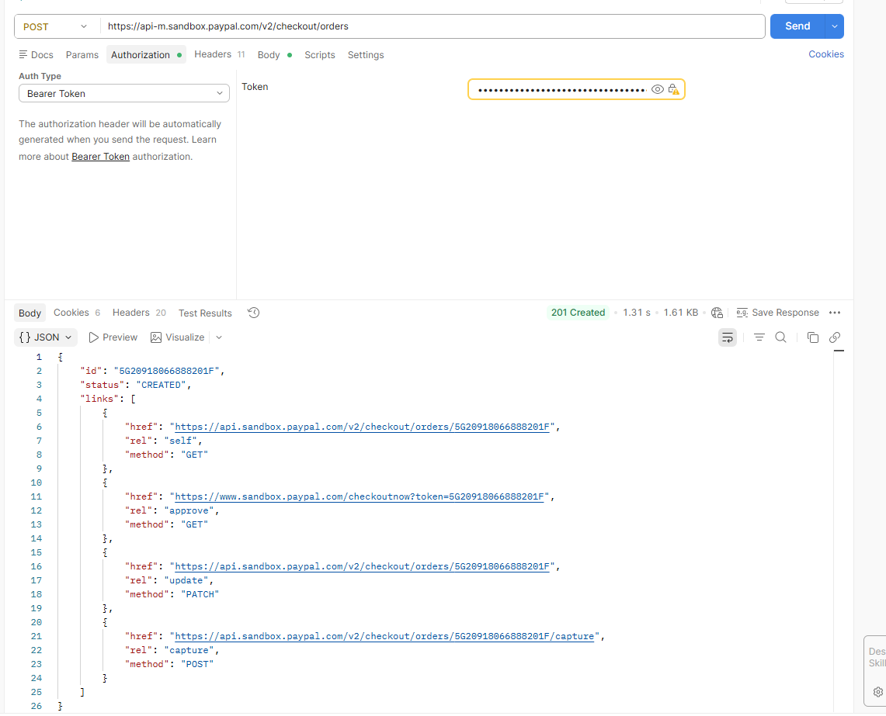

6.5 Prueba Exitosa — Consultar estado orden (GET)
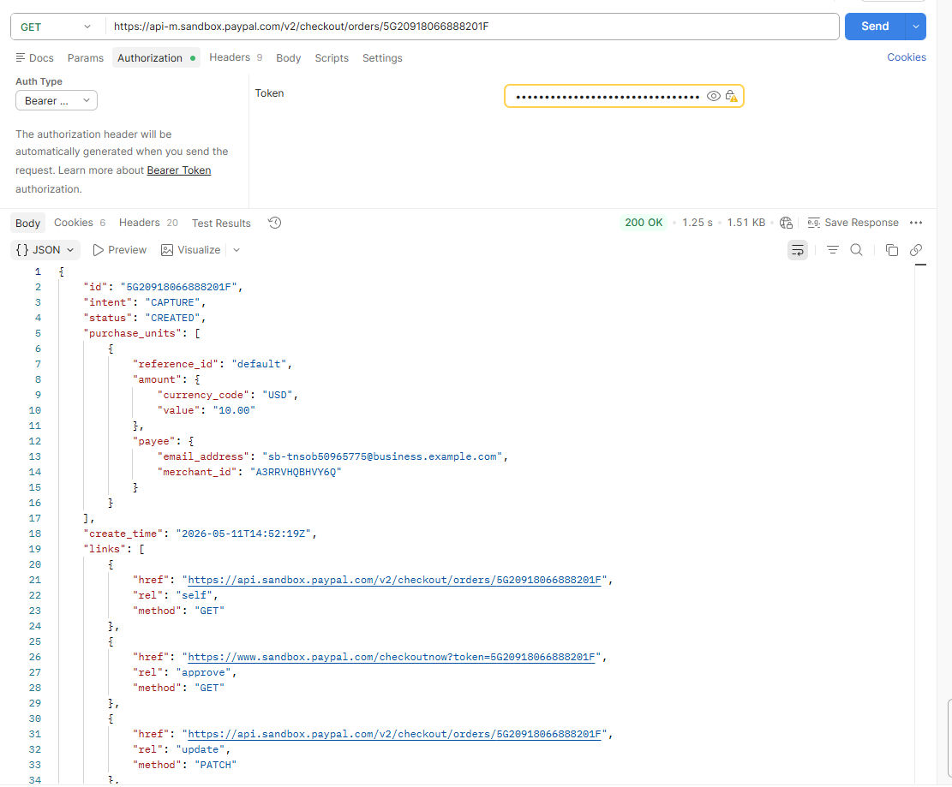

6.6 Prueba Exitosa — Finalizar Pago(GET)
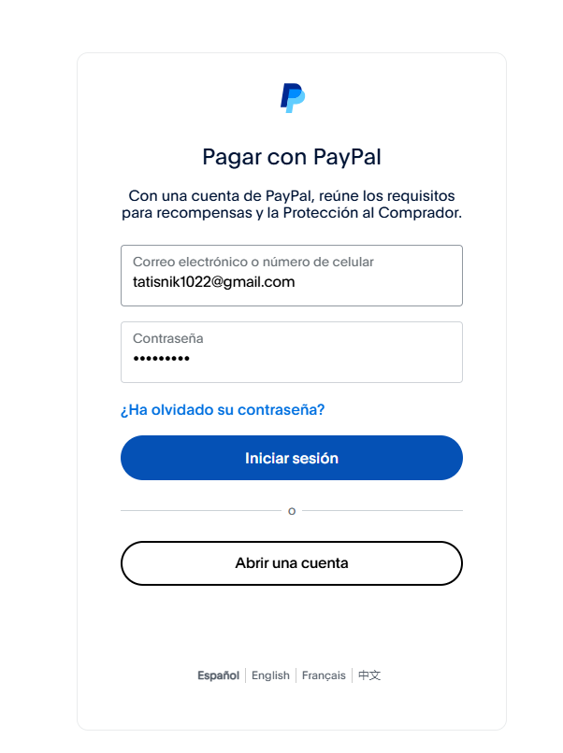

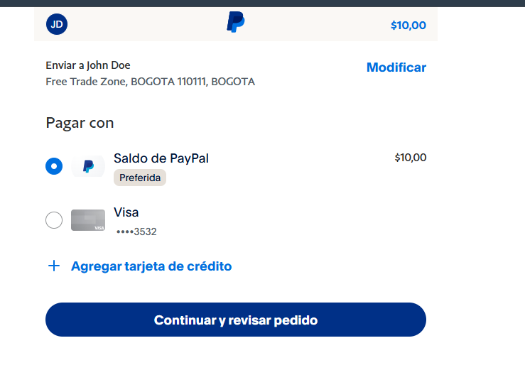
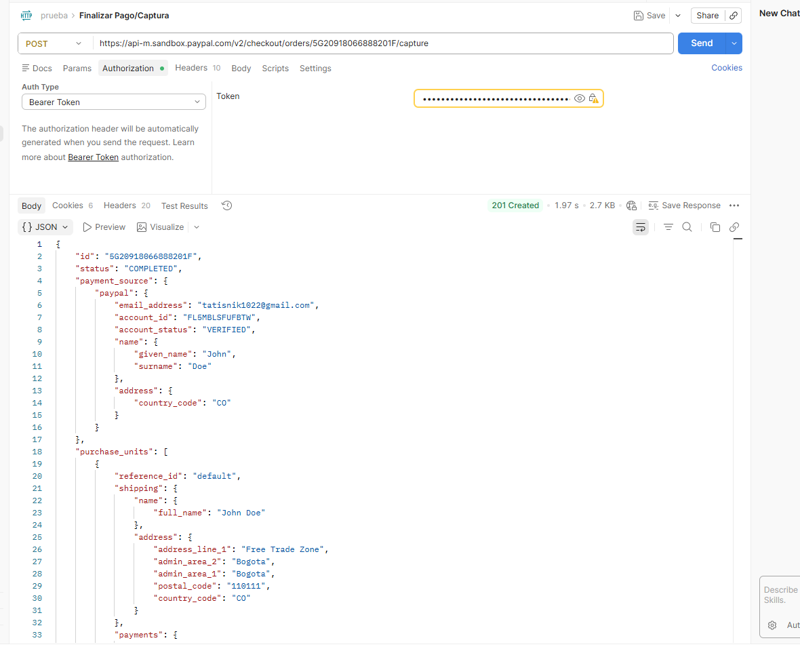

7. INTEGRACIÓN PROPUESTA

7.1 Flujo de notificación completo
# | Actor | Acción
1 | Admin
2 | Backend | El endpoint
3
….

de apoyo | Instructor: Ing. Edwin Marín

